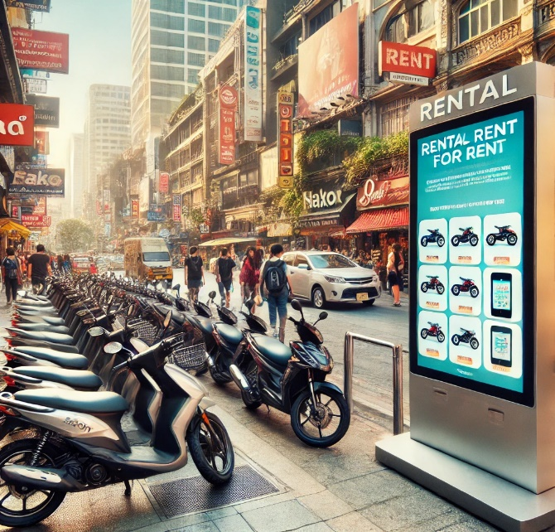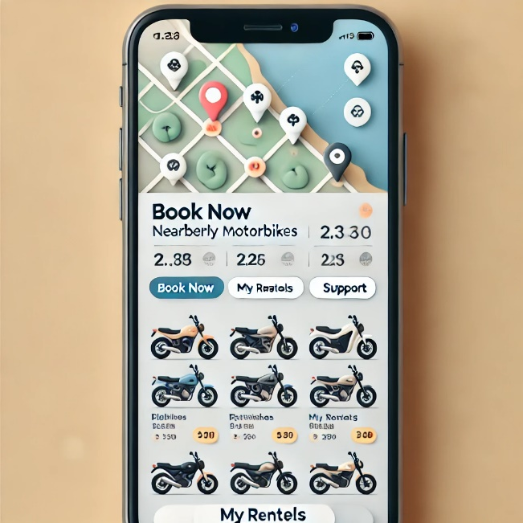

**1. Hiểu nhu cầu của khách du lịch**

- Cái chính: Khách du lịch thường tìm kiếm dịch vụ thuê xe nhanh chóng, dễ dàng và thuận tiện để khám phá thành phố theo cách riêng của họ.

- Phân tích: Sử dụng dữ liệu từ các nền tảng du lịch để xem xét thói quen và nhu cầu của khách du lịch, đánh giá các đánh giá trực tuyến và thực hiện khảo sát với khách hàng tiềm năng. Điều này dẫn đến việc cung cấp các giải pháp phù hợp với đối tượng mục tiêu này, chẳng hạn như dịch vụ thuê xe theo giờ hoặc ngày và dịch vụ trả xe tại nhiều địa điểm khác nhau trong thành phố.

**2. Phát triển ứng dụng di động thân thiện và tích hợp đầy đủ chức năng**

**(Tuỳ chọn)**

- Cái chính: Sự phát triển của một ứng dụng di động dễ sử dụng là yếu tố quan trọng trong chiến lược này. Ứng dụng phải có những đặc điểm nổi bật như:

- Giao diện nhiều ngôn ngữ, thân thiện và dễ sử dụng (đặc biệt là tiếng Anh và các ngôn ngữ phổ biến khác).

- Khả năng đặt và thanh toán xe trực tuyến, cũng như hiển thị vị trí xe gần nhất và gợi ý hành trình

- Chúng tôi có thể sử dụng các phương thức thanh toán quốc tế như Visa, Mastercard và ví điện tử như PayPal và Apple Pay.

- Lợi thế: Ứng dụng cải thiện trải nghiệm khách hàng bằng cách tăng tốc độ thuê xe bằng vài bước đơn giản.

**3. Dịch vụ khách hàng 24/7 với nhiều ngôn ngữ**

- Cái chính: Đảm bảo rằng khách du lịch được hỗ trợ 24/7. Sự hài lòng khách hàng được thúc đẩy bởi sự hỗ trợ đa dạng và đa ngôn ngữ kịp thời các trường hợp

- Phương pháp:

- Sử dụng các chatbot và tổng đài tự động để giải quyết các câu hỏi cơ bản.

- Dịch vụ khách hàng được cung cấp thông qua ứng dụng, cho phép khách hàng liên lạc trực tiếp với đội ngũ hỗ trợ nếu gặp vấn đề.

- Lợi thế: Khách du lịch có thể an tâm rằng họ luôn có thể được hỗ trợ, đặc biệt là khi họ ở nước ngoài và ở một nơi xa lạ.

**4. Khuyến mãi và chiến lược giá linh hoạt**

- Cái chính: Khách du lịch rất quan tâm đến giá cả, một kế hoạch linh hoạt kèm theo chương trình khuyến mãi sẽ thu hút khách.

- Chiến lược:

- Cung cấp các gói thuê xe theo giờ, ngày hoặc tuần với giá ưu đãi, đặc biệt vào mùa du lịch cao điểm.

- Khuyến mãi cho khách hàng lần đầu sử dụng dịch vụ hoặc nhóm bạn bè, gia đình.

- Liên kết với các nền tảng du lịch hoặc khách sạn để cung cấp dịch vụ thuê xe trọn gói cùng với lưu trú.

- Lợi thế: Giá cả phải chăng và chương trình khuyến mãi giúp tăng khả năng cạnh tranh và thu hút khách hàng mới.

**5. Quản lý đội xe hiệu quả bằng công nghệ IoT**

- Cái chính: Quản lý đội xe thông qua hệ thống IoT giúp công ty theo dõi vị trí xe, tình trạng xe (pin, nhiên liệu, bảo dưỡng), và hành vi người dùng trong thời gian thực.

- Chiến lược:

- Mỗi xe sẽ được trang bị cảm biến GPS và các thiết bị theo dõi để dễ dàng quản lý từ xa.

- Hệ thống tự động cảnh báo khi xe cần bảo trì hoặc gặp sự cố.

- Dữ liệu thu thập được từ đội xe sẽ giúp tối ưu hóa việc phân phối xe tại các khu vực có nhu cầu cao (gần các điểm du lịch, trung tâm thành phố).

- Lợi thế: Giảm chi phí bảo trì, đảm bảo xe luôn ở tình trạng tốt nhất, đồng thời cải thiện trải nghiệm khách hàng khi xe luôn sẵn sàng sử dụng.

**6. Tạo sự liên kết với các điểm du lịch và khách sạn**

- Cái chính: Tăng cường tiếp cận khách hàng thông qua các đối tác như khách sạn, khu du lịch hoặc sân bay.

- Chiến lược:

- Hợp tác với khách sạn và cung cấp dịch vụ thuê xe ngay tại quầy lễ tân, nơi khách du lịch có thể dễ dàng thuê xe mà không cần tải ứng dụng nếu họ không quen với công nghệ.

- Cung cấp các dịch vụ thuê xe kèm hướng dẫn hành trình, giúp khách dễ dàng khám phá các địa điểm du lịch nổi tiếng bằng xe máy.

- Lợi thế: Tăng khả năng nhận diện thương hiệu và mở rộng phạm vi khách hàng tiềm năng.

**7. Marketing số và sử dụng đánh giá khách hàng để tăng cường uy tín**

- Cái chính: Đánh giá trực tuyến là yếu tố quan trọng trong việc xây dựng uy tín với khách du lịch, đặc biệt là khi họ thường dựa vào đánh giá của người khác khi quyết định sử dụng dịch vụ.

- Chiến lược:

- Tăng cường quảng cáo trên các nền tảng du lịch trực tuyến như TripAdvisor, Google Maps, Booking.com, và các mạng xã hội phổ biến.

- Khuyến khích khách hàng để lại đánh giá sau mỗi lần thuê xe và sử dụng phản hồi để liên tục cải thiện dịch vụ.

- Lợi thế: Tăng độ tin cậy và thu hút nhiều khách du lịch hơn thông qua các đánh giá tích cực.

**Tổng kết chiến lược:**

- Tập trung vào nhu cầu du lịch: Linh hoạt và dễ tiếp cận là những yếu tố then chốt.

- Ứng dụng công nghệ thông tin: Sử dụng công nghệ để tạo lợi thế cạnh tranh, từ quản lý xe cho đến trải nghiệm khách hàng.

- Tận dụng các đối tác địa phương: Mở rộng thị trường thông qua liên kết với khách sạn, điểm du lịch và các nền tảng trực tuyến.

Câu hỏi thêm:

Q1: Làm thế nào để tối ưu hóa hệ thống IoT nhằm đảm bảo chất lượng xe luôn trong tình trạng tốt?

Q2: Bạn nghĩ việc liên kết với các nền tảng du lịch có giúp tăng trưởng đáng kể lượng khách hàng không? Nếu có, bằng cách nào?

Q3: Những yếu tố nào cần được tích hợp trong ứng dụng thuê xe để tăng trải nghiệm cho khách du lịch?